**MyCAT性能损失率报告**

1. **硬件条件**

**1.1测试环境**

|  |  |  |  |  |  |  |
| --- | --- | --- | --- | --- | --- | --- |
|  | 硬件环境 | | | | 软件环境 | |
| 服务器 | 服务器地址 | CPU | 内存 | 硬盘 | 软件版本 | 操作系统 |
| Mytest3 | 172.18.8.86 | Intel(R) Xeon(R) CPU E5-2450 0 @ 2.10GHz  4核 | 15GB | 268.4 GB, | Mysql5.6.21 | Red Hat Enterprise Linux Server release 6.2 |
| Mytest5 | 172.18.9.84 | Intel(R) Xeon(R) CPU E5-2450 0 @ 2.10GHz  4核 | 15GB | 268.4 GB | Mysql5.6.21 | Red Hat Enterprise Linux Server release 6.2 |

**1.2测试架构**

MyCAT在第五台服务器上，而mysql安装在第三台上；架构如下：

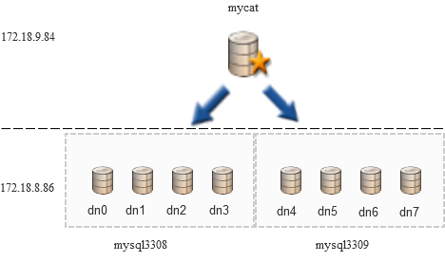

1. **测试方案**

## 2.1测试指标

2.1.1性能损失率；

由于MyCAT是一种数据库中间件，在用户与数据库中间起到代理的作用，用户发出的请求先是经过MyCAT中间件，然后利用MyCAT的路由功能将具体的请求发送到MySQL数据库，由于在这个过程中，中间多经过了一个中间件，因此可能会出现性能损失的情况，即使用MyCAT之后的一些性能指标可能会比没有使用MyCAT时的性能要差，尽可能的降低性能损失率将是我们进行MyCAT调优的一个重要目的；测试的性能指标主要有：TPS和Response time；

## 2.2测试方法

自带工具测试性能损失率；

通过MyCAT自带的java程序进行测试；

在测试的过程中开启日志，一旦出现卡死，找出原因；tail –f logs/MyCAT.log,观察是否有错误信息。

### 2.2.1MyCAT1.2.1性能损失率

（1）插入性能损失率；

分片表的录入性能测试；

取较大并发线程，100；

插入的数据，分别为100万、500万、1000万；

测试结果如下：

|  |  |  |  |  |
| --- | --- | --- | --- | --- |
|  |  | 1000000 | 5000000 | 10000000 |
| 平均TPS | MyCAT1.2.1 | 2409 | 2340 | 2330 |
| MySQL | 17825 | 17059 | 16861 |
| 总时间（s） | MyCAT1.2.1 | 415 | 2137 | 4292 |
| MySQL | 56 | 293 | 593 |

从插入的数据量来看，当插入的数据量在100万到1000万之间时，MyCAT1.2.1的插入性能大概只是MySQL的13.5%-13.8%左右；

（2）查询性能损失率；

以1000万的数据为准；

分片表的查询性能测试；

取较大并发线程：100；

取的查询次数分别为：10000、50000、100000；

|  |  |  |  |  |
| --- | --- | --- | --- | --- |
|  |  | 10000 | 50000 | 100000 |
| 平均TPS | MyCAT1.2.1 | 200 | 200 | 200 |
| MySQL | 21819 | 4814 |  |
| 总时间 | MyCAT1.2.1 | 5000 | Null | Null |
| MySQL | 48 | Null | Null |

MyCAT1.2.1的查询性能到达一定程度后，TPS最高只能达到200，性能只相当于MySQL的0.95%左右，而且当查询执行次数变为50000以后，MySQL和MyCAT1.2.1执行查询操作都会出现查询丢失的状况，导致最终无法得到查询结果；

汇聚查询测试；

取较大并发线程：100；

取的查询次数分别为：10000、50000、100000；

|  |  |  |  |  |
| --- | --- | --- | --- | --- |
|  |  | 10000 | 50000 | 100000 |
| 平均TPS | MyCAT | 200 | 200 | 200 |
| MySQL | 20883 | 4768 | 7167 |
| 总时间 | MyCAT | Null | Null | Null |
| MySQL | 50 | Null | Null |

从结果来看，MyCAT1.2.1的汇聚查询性能最差，已经完全没有办法得到任何结果，而在直接连接MySQL的情况下，在100并发10000次查询的条件下能够输出最终结果。

（3）更新性能测试；

分片表的更新性能测试；

取较大并发线程：100；

取的查询次数分别为：10000、50000、100000

|  |  |  |  |  |  |  |  |
| --- | --- | --- | --- | --- | --- | --- | --- |
|  |  | 10000 | 50000 | 100000 | 200000 | 500000 | 1000000 |
| 平均TPS | MyCAT | 262.47 | 271.59 | 270.93 | --- | --- | --- |
| MySQL | 1960.78 | 7042.25 | 9009 | 9478.67 | 9784.74 | 9606.15 |
| 总时间 | MyCAT | 38 | 184 | 369 | --- | --- | --- |
| MySQL | 5 | 7 | 11 | 21 | 51 | 104 |

更新性能测试来讲，更新100000条数据时，性能比是2.98%，当数据量为50000时，性能比是3.8%，数据量为10000时，性能比是13.2%；但当更新的数据为20万以上时，MyCAT1.2.1则无法输出结果，而MySQL则还能继续输出结果；

2.3测试结论对比

2.3.1性能损失率

通过对MySQL直接连接和通过MyCAT1.2.1连接这两种方式，对比两者之间的性能，确定性能之间的损失百分比；

即性能损失率=1-（MyCAT1.2.1性能/MySQL性能）；

用自测工具测试的MyCAT1.2.1的性能损失率更严重，在一定条件下，以更新性能来讲，性能损失率高达97%，而插入性能损失率也高达87%，查询性能损失率高达99%左右。

### 2.2.2MyCAT1.2.3性能损失率；

**（**1）插入性能损失率；

分片表的录入性能测试；

取较大并发线程，100；

插入的数据，分别为100万、500万、1000万；

测试结果如下：

|  |  |  |  |  |
| --- | --- | --- | --- | --- |
|  |  | 1000000 | 5000000 | 10000000 |
| 平均TPS | MyCAT1.2.3 | 16639 | 15868 | 15218 |
| MySQL | 15601 | 14921 | 14243 |
| 总时间（s） | MyCAT1.2.3 | 60 | 315 | 657 |
| MySQL | 64 | 335 | 702 |

就插入性能来讲，MyCAT1.2.3的插入性能大概是MySQL的88%-94%左右；

（2）查询性能损失率；

以1000万的数据为准；

分片表的查询性能测试；

取较大并发线程：100；

取的查询次数分别为：10000、50000、100000；

更改pool.SQLRouteCache=encache,50000,1800之后的表现；

查询50000条数据后；SQLRouteCache的CUR值随机逼近最大值（如下图），而这个值对查询效率的提升至关重要，

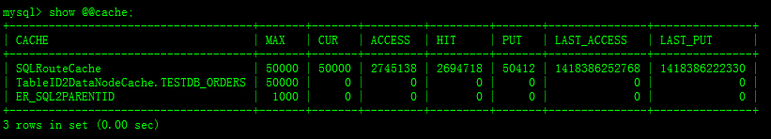

在更改pool.SQLRouteCache=encache,60000,1800之后的表现，我们发现cpu占用率已经高达95%左右，因此这时已经达到cpu性能的极限，即使再调整pool.SQLRouteCache也不会对性能有提升；

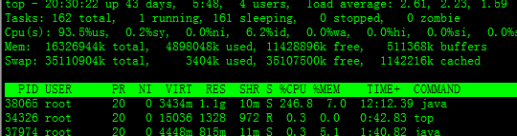

虽然TPS很高，但这时CPU占用率已经高达90%以上，无法继续执行；执行结果如下：

在执行20000次的查询时，cpu占用率已经超过95%以上，达到性能瓶颈；

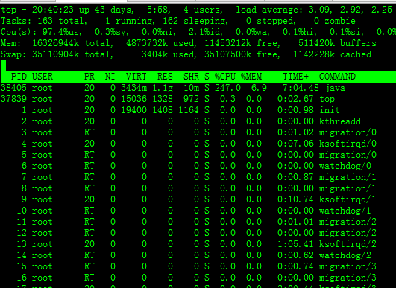

对于MyCAT1.2.3来讲，查询性能和pool.SQLRouteCache值的大小有密切的关系，但执行查询时也与CPU本身的性能有很大的关系；

MySQL查询17000时，第三台的cpu占用率达到72%；

MySQL查询执行20000次时，第三台的cpu占用率达到74%左右，第五台的cpu占用率达到98%（如下图）；

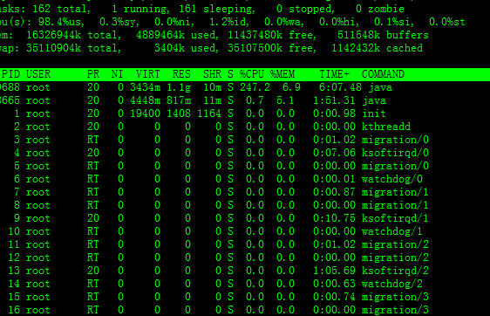

|  |  |  |  |  |
| --- | --- | --- | --- | --- |
|  |  | 10000 | 17000 | 20000 |
| 平均TPS | MyCAT1.2.3 | 11978 | 17111 | 8836 |
| MySQL | 16454 | 20536 | 10542 |
| 总时间 | MyCAT1.2.3 | 88 | 104 | Null |
| MySQL | 62 | 86 | Null |

从结果来看，当执行10000次查询时，MyCAT1.2.3的性能是MySQL的70%，当执行17000条查询时，性能约为83%；

汇聚性能测试；

取较大并发线程：100；

取的查询次数分别为：10000、50000、100000；

但都没有查询出结果，因此我们采用通过pc端访问的形式来分别测试了5条语句，他们之间的响应时间的差异；

|  |  |  |  |  |  |  |
| --- | --- | --- | --- | --- | --- | --- |
|  |  | 语句1 | 语句2 | 语句3 | 语句4 | 语句5 |
| 执行时间（s） | MyCAT1.2.3 | 18.810 | 6.832 | 5.869 | 5.412 | 5.560 |
| MySQL | 25.265 | 19.924 | 21.269 | 22.429 | 19.801 |
| 总时间（s） | MyCAT1.2.3 | 20.008 | 8.180 | 6.520 | 6.545 | 6.91 |
| MySQL | 25.266 | 19.925 | 21.271 | 22.429 | 19.803 |

MyCAT1.2.3和MySQL执行的单条语句分别为：

语句1：*SELECT SUM(freq_type),COUNT(sid) FROM t_schedule WHERE begin_time=9987 ORDER BY begin_date DESC;*

语句2：*SELECT SUM(freq_type) FROM t_schedule WHERE begin_time=9986 ORDER BY begin_date DESC;*

语句3：*SELECT SUM(freq_type) ,COUNT(sid),MAX(freq_type) FROM t_schedule WHERE begin_time=9986 ORDER BY begin_date DESC;*

语句4：*SELECT SUM(freq_type) ,COUNT(sid),MAX(freq_type) FROM t_schedule WHERE begin_time=9985 ORDER BY begin_date DESC;*

语句5：*SELECT SUM(freq_type) ,COUNT(sid),MAX(freq_type),MIN(freq_type) FROM t_schedule WHERE begin_time=9984 ORDER BY begin_date DESC;*

以响应时间来看，执行语句1时，MyCAT1.2.3的效率是MySQL的134%，而其他语句的执行效率大概是3-4倍左右。

（3）更新性能测试；

分片表的更新性能测试；

取较大并发线程：100；

取的更新语句分别为：10000、50000、100000

|  |  |  |  |  |  |  |  |
| --- | --- | --- | --- | --- | --- | --- | --- |
|  |  | 10000 | 50000 | 100000 | 200000 | 500000 | 1000000 |
| 平均TPS | MyCAT1.2.3 | 3226 | 12195 | 14085 | 14184 | 13123 | 12642 |
| MySQL | 2439 | 9804 | 10989 | 11696 | 10395 | 10091 |
| 总时间 | MyCAT1.2.3 | 3 | 4 | 7 | 14 | 38 | 79 |
| MySQL | 4 | 5 | 9 | 17 | 48 | 99 |

更新性能测试来讲，更新100000条数据时，性能比是75%，当数据量为50000时，性能比是80%，数据量为100000时，性能比约为82%，50万时性能比约为79%，100万条时性能比约为80%；

2.3测试结论对比

2.3.1性能损失率

通过对MySQL直接连接和通过MyCAT1.2.3连接这两种方式，对比两者之间的性能，确定性能之间的损失百分比；

即性能损失率=1-（MyCAT1.2.3性能/MySQL性能）；

从自测工具测试的MyCAT1.2.3的性能损失率可以看出，插入性能的损失率为6%-12%左右，查询性能损失率约为17%左右，而在汇聚查询情况下，MyCAT1.23的性能反而是MySQL性能3-4倍左右，更新性能损失率约为18%-25%左右。

1. **结论**

## 3.1MyCAT版本对性能的影响；

从MyCAT1.2.1的损失率较高，基本都在87%以上，而MyCAT1.2.3的性能损失率则能控制在25%以下，而且汇聚查询的响应时间比直连MySQL时性能还好，因此MyCAT1.2.3对MyCAT1.2.1来说，性能至少提高了5倍以上；但必须注意的是MyCAT1.2.3是2014年12月8日推出的版本，其使用了最新的driudparse

## 3.2MyCAT参数对性能的影响；

从MyCAT具体的参数来看，具体参数对MyCAT性能也会有很大的影响，比如pool.SQLRouteCache值越大，其查询执行的速度越快，但可能会遭遇CPU的瓶颈，而minCon对并发量的影响又至关重要；

同时，我们发现导致MyCAT1.2.1默认配置情况下的损失率特别高的一个重要原因是其默认参数对MyCAT的性能影响特别大，而MyCAT1.2.3相对MyCAT1.2.1性能提升很多主要有两个原因，一是MyCAT1.2.3使用了全新的driudparser解析器，二是MyCAT1.2.3采用的默认参数要比MyCAT1.2.1高很多。

## 3.3中间件对性能的影响

从中间件的原理来看，中间件实际上只是MySQL上的一层代理，本身并不能执行具体的请求，而是把请求分发到不同的MySQL数据库中，而最终执行都是由MySQL来执行，因此，当数据库的性能没有因为数据量太大而出现下降时，使用中间件都会导致性能的降低；因此只有当数据库的性能出现下降时，使用中间件才有意义。

# 4.局限性；

## 4.1测试工具的局限性；

MyCAT不支持批量插入，以上的测试都是在非批量插入的情况下进行的测试，但MySQL是支持批量插入的，但这种场景下，我们没有办法比较两者之间批量插入的性能差异；同时，由于测量工具有限，不能对所有方面进行全面的比较，这也是我们测试的一个重大局限方面。

## 4.2测试机器的局限性；

我们的测试环境是在云机上进行的，虽然云机的性能比一般机器要好的多，但我们在测试的过程中却发现，其性能是不稳定的，其TPS会在一定范围内出现变化，同时两台云机的性能也是不同的，这就为我们的测试带来了一定的难度，对最终的结果可能也会产生一定的影响。